

Relatório

Grupo 2
André Soares, aluno n.º 98306
António Navalhas, aluno n.º 108187
Lifan Chen, aluno n.º 136520
Pedro Lourenço, aluno n.º 133931

Mestrado: Ciência de Dados

Unidade curricular: Aprendizagem Estatística Não Supervisionada

Professor Doutor, José G. Dias
ISCTE – Instituto Universitário de Lisboa

Dezembro 2025
Índice
Introdução 2
1. Preparação dos Dados 3
1.1 Caracterização 3
1.2 Processo de ETL 3
2. Análise das Componentes Principais 4
2.1 Análise das correlações 4
3. Clustering 8
3.1 Método Hierárquico 8
3.2 Método de Partição 9
3.3 Método Probabilístico 10
Anexos 15
Bibliografia 30

Introdução
O desemprego jovem representa um dos maiores desafios da economia portuguesa, manifestando-se de forma desigual no território nacional. Embora os indicadores médios ofereçam uma visão global, acaba por ser difícil determinar possíveis diferenças regionais, tais como fatores relativos à população, economia e educação que podem ser muito diferentes de região para região.
Nesse sentido, o objetivo deste estudo foi criar um modelo estatístico não supervisionado com o intuito de entender melhor essas mesmas discrepâncias pelos vários municípios portugueses. O objetivo foi determinar quais os fatores socioeconómicos que influenciam a taxa de desemprego entre jovens em relação à população que está a trabalhar.
Para tal, recorreu-se a dados do Instituto Nacional de Estatística, o INE, de forma a obter um DataSet com variáveis relevantes para a análise. Foi feita uma distinção entre as variáveis consideradas como Input, e as consideradas como Profile. Para facilitar a análise, o objetivo foi recorrer à Análise de Componentes Principais para reduzir a dimensão da amostra e, seguir também uma abordagem de clustering de Clustering para detetar a heterogeneidade na base de dados e agrupar municípios com perfis semelhantes.
1. Preparação dos Dados

1.1 Caracterização
A base de dados utilizada neste estudo foi construída a partir de indicadores recolhidos do INE (Instituto Nacional de Estatística). A matriz final utilizada na modelação é composta por 226 observações (municípios) e um total de 35 variáveis (28 variáveis input e 7 variáveis profile), relativas ao ano 2023.
Para estruturar a análise, as variáveis foram divididas em duas categorias: variáveis de input, i.e., variáveis que captam os potenciais determinantes do desemprego jovem, incluindo dimensões como o mercado de trabalho, a dinâmica empresarial, a educação e o contexto financeiro; e as variáveis de profile, i.e., variáveis ilustrativas de natureza estritamente demográfica, que não influenciam a formação dos clusters, utilizadas a posteriori para interpretar e caracterizar os perfis territoriais encontrados.

1.2 Processo de ETL
Relativamente ao processo de ETL, este encontra-se detalhado no Anexo 1.

2. Análise das Componentes Principais

2.1 Análise das correlações
Depois de tratadas as variáveis em estudo, e antes de se avançar para a Análise das Componentes Principais (PCA), procedeu-se à análise da matriz de covariâncias entre as variáveis. O objetivo foi analisar a covariância, uma medida utilizada para medir a associação entre duas variáveis variando entre 1 e –1, sendo que 1 significa que as variáveis têm uma associação perfeita positiva, significando que quando uma cresce a outra também cresce; e –1 significa que as variáveis têm uma associação perfeita negativa, significando que quando uma cresce a outra decresce.
Neste sentido numa primeira análise, verificou-se que existiam variáveis com uma associação perfeita positiva igual a 1. Neste cenário essas mesmas variáveis tiveram de ser excluídas do estudo, pois ao mantê-las estaria a violar-se um dos princípios fundamentais da PCA, a redução da dimensionalidade. Quando duas variáveis apresentam uma associação perfeita, ambas estão a dar a mesma informação ao nosso modelo de análise. Desta forma, sendo o maior princípio da PCA reduzir a dimensionalidade da amostra (D > d), mantendo duas variáveis que dizem exatamente o mesmo seria redundante e, estar-se-ia a acrescenta complexidade desnecessária ao modelo.
Neste sentido, foram retiradas seis variáveis ao DataSet original, restando dezanove variáveis para análise. Assim, conforme Anexo 2, é possível concluir que existem fortes associações entre as variáveis em estudo sendo possível destacar 3 grupos relavantes de variáveis: variáveis com associações muito elevadas positivas superiores a 0,8, como por exemplo, Beneficiarios_sub vs Populacao_empregada_outrem e Empresas vs Nascimentos_de_empresas, sugerindo que quando uma cresce a outra também cresce; variáveis com boas associações positivas com valores entre 0,5 e 0,79, como por exemplo, Diplomados_ES vs Imposto e Populacao_empregada_outrem_ES vs Custos_pessoal_ECON, sugerindo também que quando uma variável cresce a outra também cresce; e variáveis com associações moderadas negativas com valores entre 0,3 e 0,5, como por exmeplo, Duracao_media_sub vs Taxa_criminalidade e Idade_18_e_mais_certificado vs Taxa_de_credito_a_habitacao, sugerindo que quando uma variável cresce a outra diminui.
Desta forma, à priori, tornou-se evidente o sentido que faria efetuar-se a PCA para o nosso modelo, uma vez que por as variáveis terem boas correlações ser possível concluir que será possível reduzir bastante o D. Assim, para confirmar formalmente este pressuposto, efetuou-se o teste de Bartlett e a análise do índice KMO.
Relativamente ao teste de Bartlett, este serviu para testar se a matriz de covariâncias era uma matriz identidade, i.e., se existiam variáveis com correlação igual a zero entre si, significando por isso serem independentes. Assim, levantaram-se a hipótese nula H₀ = “As variáveis não estão correlacionadas entre si” e a hipótese alternativa H₁ = “As variáveis estão correlacionadas o suficiente para que a redução de dados faça sentido”. Neste sentido, conforme Anexo 3, é possível concluir que segundo o teste de Bartlett rejeita-se a hipótese nula para um p.value extremamente próximo de 0, significando que existe correlação significativa entre pelo menos algumas das variáveis.
Por fim, passou-se à análise do índice KMO, medida importante para determinar se a redução de dados será eficiente, pois esta compara as correlações observadas entre as variáveis com as suas correlações parciais e, varia entre 0 e 1, sendo que para uma redução eficiente procura-se um KMO perto ou supeior a 0,8, mas nunca inferior a 0,5. Neste sentido, conforme Anexo 4, o KMO global apresenta um valor de 0,79, indicando que a estrutura de correlação dos dados é bastante sólida, garantindo que a PCA irá reduzir as dimensões (D) de forma eficaz.
2.2 Critérios de Seleção
Depois de confirmada a relevância da aplicação da PCA aos dados em estudo, procedeu-se à aplicação de um conjunto de critérios de seleção, de forma a determinar o número ideal de componentes a reter. O objetivo foi determinar o número ideal de componentes, que permitissem um bom trade-off entre a complexidade do modelo e o número de componentes extraídas.
Critério de Kaiser
Neste sentido começou para se aplicar o critério de Kaiser, sendo este um critério que estabelece que apenas os componentes cujo valor próprio seja superior a 1 devem ser conservados para a análise. Neste sentido, conforme Anexo 5, o critério de Kaiser segure serem mantidas 5 componentes, dados que as primeiras cinco apresentam valores próprios superiores a 1.
Critério da Variância Explicada
De seguida, procedeu-se à aplicação do critério da Variância Explicada, segundo o qual o número de componentes a reter, baseia-se na percentagem acumulada da variabilidade total dos dados que os mesmos conseguem explicar. Segundo este critério o fator decisor para a escolha do número de componentes a reter, deve ser igual ao número de componentes necessárias para explicar 60% da variabilidade total dos dados. Neste sentido, conforme Anexo 6, são necessários apenas 3 componentes para explicar 67,4% da variabilidade total dos dados. (Comulative Var PC3 = 0.674)
Critério do Scree Plot
Depois, procedeu-se à aplicação do critério de decisão conforme o Scree Plot, i.e., um gráfico que representa no eixo vertical os valores próprios e no eixo horizontal o número de componentes, representando os valores próprios por ordem decrescente em função do número de componentes principais extraídas. Neste sentido, conforme Anexo 7, analisando o gráfico torna-se evidente que o número ideal de componentes a reter são 4, pois a partir desse valor a informação retida passa a ser redundante.
Assim, em média os critérios sugeriram manter-se 4 componentes principais, pelo que se procedeu à interpretabilidade dos dados para esse mesmo número de componentes retidas. Para este passo foi necessário efetuar-se a rotação varimax, uma técnica que não altera a variância total explicada, mas redistribui-a entre os componentes de forma a atingir uma estrutura de interpretabilidade mais simples.
Neste sentido, pela análise do Anexo 8 é possível concluir que cada componente retida representa uma dimensão única após a rotação Varimax: a primeira componente RC1, demonstrou representar mais informações relativas à dimensão económica nomeadamente aos municípios com maior atividade empresarial e populacional, pois explica uma grande parte da informação de variáveis como Beneficiarios_sub (0,883), Empresas (0,810) e Valor_processado_sub (0,831); a segunda componente RC2, demonstrou representar informação ligada a uma dimensão de vulnerabilidade e proteção social estabelecendo uma relação inversa entre o desemprego e a criminalidade, pois as variáveis Duracao_media_sub (-0,919) e Valor_medio_do_sub (-0,903) apresentam carga negativa contrariamente à variável Taxa_criminalidade (0,711); a terceira componente RC3 trata-se de uma componente mais representativa de uma dimensão ligada a qualificações inerentes ao capital humano, explicando muito bem variáveis relativas à educação em sede de ensino superior, nas variáveis Diplomados (0,832) e Inscritos (0,850); e a quarta componente RC4 representa uma dimensão que embora não tenha um grande poder explicativo como um todo (0,083), é uma dimensão que explica muito bem uma componente mais ligada a Rendimento e« Habitação, conforme as respetivas variáveis Ganho_medio_M (0,737) e o Credito_a_habitacao (0,456).
Assim conluiu-se que embora o poder explicativo da quarta componente seja de apenas 8,3%, conforme Anexo 8, torna-se relevante manter as quatro componentes dado que a variabilidade total explicada pelas quatro, é de 73,1%. Assim garantiu-se que praticamente três quartos da informação foi retida.
Por fim, decidiu-se ainda fazer uma análise às comunalidades, i.e., a proporção da variância de cada variável original que é explicada pelas componentes retidas. Assim, conforme Anexo 9, concluiu-se que com este processo foi mantida cerca 80% da informação das variáveis originais nas componentes retidas, com exceção das variáveis Dissolucao_PC_EE e Taxa_de_credito_a_habitacao. Decidiu retirar-se as duas variáveis do DataSet, uma vez que as mesmas apresentaram comunalidades muito baixas perdendo 88% e 67% respetivamente, de informação nas variáveis originais, tornando-se irrelevantes para a análise.
Assim, reaplicando o processo, continuou-se a rejeitar a hipótese nula segundo o teste de Bartlett (Anexo 10), e o valor global do KMO continuou bastante bom com um valor de 0,78 (Anexo 11). Quanto aos critérios de decisão, o critério de Kaiser passou a sugerir reterem-se 4 componentes (Anexo 12), o critério da variância explicada passou a sugerir reterem-se apenas 2 componentes (Anexo 13), e o critério do Scree Plot passou a sugerir manterem-se 3 componentes (Anexo 14).
Fazendo uma nova análise à interpretabilidade segundo uma rotação varimax (Anexo 15), foi possível concluir que continuaram a fazer sentido as 4 componentes retidas, continuando as mesmas a representar as dimensões supramencionadas. Contudo a componente RC4, passou a ter apenas um pode explicativo de 7,9%, pelo que para se garantir que as 4 componentes continuariam a fazer sentido decidiu verificar-se se faria mais sentido manter apenas 3 componentes. Relativamente às comunalidades, para as 4 componentes estas mantiveram-se também com bons valores sendo que nenhuma apresentou valores abaixo de 50% (Anexo 16).
Desta forma, fazendo a análise com apenas 3 componentes, foi possível concluir que a variabilidade dos dados face aos dados originais manteve-se muito similar ao cenário com 4 componentes (73,4% conforme Anexo 17). Contudo com base nas comunilidades relativas à análise com apenas 3 componentes (Anexo 18), concluiu-se que a informação retida por variável desceu bastante em algumas variáveis, tendo a variável Taxa_trans_concl_ESEC sido a mais afetada, passando apenas a ser explicada em 17% face à variável orignal.
Por isto, decidiu manter-se 4 componentes, dado que a retirada de uma componente sugeriu retirar mais uma variável ao DataSet e reduziu a informação retida por variável. Para além disso, considerou-se relevante manter a quarta componente dada a sua relevância para explicar a dimensão mais ligada a questões de rendimento e habitação, que nenhuma das outras componentes conseguiu explicar tão bem.
Finda a análise, procedeu-se à gravação dos scores e atribuição dos nomes a cada componente. Dado tudo o que foi dito acima, decidiu atribuir-se à primeira componente o nome de Empresas, à segunda componente Subsidios, à terceira componente Trabalhadores, e à última componente Rendimento_Habitacao. Assim deu-se por terminada a PCA e procedeu-se para o clustering.

3. Clustering

3.1 Método Hierárquico
O método Hierárquico é um método de classificação não supervisionado que procura agrupar observações com base na sua similaridade, construindo uma estrutura em forma de árvore (dendrograma), sem definir à priori o número de grupos.
Para o agrupamento dos municípios, recorreu-se a este método e como critério de fusão, foi utilizado o Método de Ward, utilizando a distância euclidiana quadrada sobre os scores das componentes principais retidas na fase anterior (PCA), garantindo que a análise incidia sobre as variáveis latentes (estrutura subjacente) e não sobre dados redundantes.
A definição final do número de clusters (K=3) resultou da análise visual do dendrograma, conforme Anexo 19. Observou-se que este corte proporcionava o melhor compromisso entre a homogeneidade dentro dos grupos e a distinção entre eles, evitando uma fragmentação excessiva da amostra.
A validação dos resultados foi efetuada através da projeção dos municípios no plano fatorial das duas primeiras componentes (PC1 – Empresas vs. PC2 – Subsídios), conforme Anexo 20. A visualização gráfica permitiu confirmar a coerência dos três clusters sugeridos pelo método hierárquico.

3.2 Método de Partição
O método de partição K-meansi, foi aplicado aos scores das componentes principais retidas na fase anterior (PCA), com o objetivo de segmentar os municípios em grupos homogéneos, maximizando a semelhança intra-cluster e a dissimilaridade inter-cluster. Tal como no método hierárquico, a utilização dos scores das componentes principais permitiu reduzir a redundância entre variáveis e concentrar a análise na estrutura latente dos dados.
A escolha do número de clusters foi fundamentada através do método do cotovelo, baseado na evolução da soma dos quadrados intra-cluster (Within-Cluster Sum of Squares – WSS). A análise do gráfico correspondente (Anexo 21) revela uma diminuição acentuada do WSS até K = 3, a partir do qual os ganhos marginais se tornam progressivamente menores, indicando que este valor constitui um compromisso adequado entre simplicidade do modelo e qualidade do ajustamento.
A validação da solução obtida foi complementada com o índice de silhouette, que avalia simultaneamente a coesão interna dos clusters e a separação entre grupos. Para K = 3 obteve-se uma largura média de silhouette de aproximadamente 0,58, valor que sugere uma estrutura de clustering globalmente satisfatória e bem definida (Anexo 22). Foi também realizado o teste para verificar a largura média de silhouette para K = 4, mas o valor obtido foi de 0,48, representando uma estrutura de clustering fraca.
A projeção gráfica dos municípios no plano fatorial definido pelas duas primeiras componentes principais (PC1 – Empresas e PC2 – Subsídios), apresentada no Anexo 23, evidencia uma separação clara entre os três clusters identificados. Observa-se a existência de um cluster dominante, mais concentrado em torno da origem, e dois clusters de menor dimensão associados a valores extremos das componentes, refletindo perfis distintos em termos de dinâmica empresarial e intensidade dos subsídios.
Em síntese, o método K-means com K = 3 revelou-se adequado para uma segmentação simples e interpretável dos municípios, produzindo resultados consistentes com o método hierárquico e fornecendo uma base sólida para comparação com o método probabilístico apresentado na secção seguinte.

3.3 Método Probabilístico
Após a redução de dimensionalidade na fase anterior (PCA), aplicou-se um método probabilístico de clustering, concretamente o Gaussian Mixture Model (GMM), com o objetivo de identificar perfis homogéneos de municípios no espaço das componentes principais.
Ao contrário dos métodos determinísticos, como o clustering hierárquico ou o K-means, o GMM assume que os dados resultam de uma mistura de distribuições normais multivariadas, permitindo a identificação de clusters com formas elipsoidais, diferentes orientações e probabilidades de pertença, constituindo assim um método de classificação suave (soft clustering).
Estimação do modelo e seleção do número de clusters
O modelo foi estimado recorrendo ao algoritmo EM (Expectation–Maximization), utilizando a função Mclust, que seleciona automaticamente o número ótimo de clusters e a estrutura de covariância com base no Critério de Informação Bayesiano (BIC).
A análise do BIC (Anexo 24) indicou que o modelo mais adequado corresponde a uma estrutura EEV (Ellipsoidal, Equal Volume and Shape), com 8 componentes, apresentando o valor máximo de BIC entre os modelos testados. Este resultado evidencia um compromisso adequado entre qualidade do ajustamento e parcimónia do modelo.
O modelo selecionado apresenta as seguintes características: clusters de forma elipsoidal; volume e forma iguais entre clusters; e orientações distintas, refletindo padrões diferenciados de correlação entre as variáveis.
Estrutura dos clusters
A classificação final dos municípios resultou na identificação de oito clusters, com dimensões distintas. Verificou-se a existência de um cluster dominante, concentrando a maioria dos municípios, e vários clusters de menor dimensão, correspondentes a municípios com perfis mais específicos ou extremos.
Esta heterogeneidade no tamanho dos clusters é comum em dados territoriais e socioeconómicos, refletindo a diversidade estrutural existente entre municípios, nomeadamente entre centros urbanos, áreas industriais e territórios de menor densidade económica.
Importa salientar que, ao contrário do K-means, a presença de clusters pequenos no GMM não constitui uma limitação, uma vez que o método não impõe restrições de tamanho ou forma aos clusters.
Representação gráfica no espaço das componentes principais
A visualização dos clusters no espaço das componentes principais permitiu uma interpretação clara da estrutura identificada pelo GMM.
Na projeção PC1 vs PC2 (Anexo 25), observa-se uma separação significativa ao longo da primeira componente principal, associada à dimensão empresarial, evidenciando municípios com elevada atividade económica. A segunda componente principal contribui para a distinção dos municípios segundo a intensidade dos subsídios, reforçando a interpretação substantiva das componentes.
As projeções PC1 vs PC3 (Anexo 26) e PC2 vs PC4 (Anexo 27) confirmam a existência de clusters bem diferenciados em termos de perfis laborais e níveis de educação, respetivamente. Alguns clusters apresentam valores extremos nestas dimensões, indicando perfis socioeconómicos muito específicos, que seriam dificilmente captados por métodos de clustering mais restritivos.
Comparação com métodos determinísticos
A comparação entre os métodos de partição (K-means), hierárquico (Ward) e probabilístico (GMM) revela diferenças relevantes na forma como os municípios são segmentados. Os métodos determinísticos, com $K=3$, conduzem a soluções mais simples e facilmente interpretáveis, apresentando estruturas semelhantes nos primeiros eixos das componentes principais. Em contraste, o Modelo de Misturas Gaussianas, ao selecionar automaticamente o número de clusters através do critério BIC, identifica uma segmentação mais detalhada, com oito clusters, permitindo capturar maior heterogeneidade entre municípios e acomodar diferentes formas e dispersões dos grupos. Assim, enquanto o K-means e o método de Ward são adequados para uma leitura global e sintética, o GMM fornece uma perspetiva complementar, mais flexível e exploratória, sobre a diversidade dos perfis municipais.
Considerações sobre outliers e valores extremos
Alguns clusters de reduzida dimensão identificados pelo modelo probabilístico correspondem a municípios com perfis extremos, que podem ser interpretados como outliers estruturais. Estes municípios foram mantidos na análise por representarem realidades territoriais relevantes, não constituindo erros ou observações anómalas no sentido estatístico.
O tratamento de valores em falta foi efetuado previamente à PCA, não sendo necessário um processamento adicional nesta fase.
3.4 Perfil dos clusters
Após a obtenção dos clusters (K = 3 para o método de partição K-means e para o método hierárquico de Ward; e K = 8 no método probabilístico GMM), procedeu-se ao profiling dos grupos recorrendo a variáveis demográficas complementares (“variáveis de profile”): Crescimento Efetivo, Dependência de Jovens, Envelhecimento, Índice de dependência, Mudança de população, População estrangeira e População residente. O objetivo foi caracterizar e interpretar substantivamente os grupos encontrados no espaço das componentes principais, analisando se estes se distinguem também por padrões populacionais.
Perfil dos clusters (K-means, K = 3)
No K-means (K = 3), observa-se uma forte assimetria no tamanho dos grupos: o cluster 3 concentra a larga maioria dos municípios (n = 203), enquanto os clusters 1 (n = 14) e 2 (n = 9) agregam subconjuntos mais específicos. Em termos demográficos, o cluster 2 destaca-se por apresentar maior população residente média (≈131 729) e maior mudança de população (≈1517), refletindo municípios com maior dinâmica demográfica e dimensão populacional. Este cluster apresenta também crescimento efetivo superior (≈1,19) e menor envelhecimento (≈181), sugerindo territórios relativamente mais jovens e em expansão. O cluster 1 surge como um perfil intermédio: população residente média moderada (≈33 014), mudança populacional positiva (≈381) e valores de envelhecimento elevados (≈224), mantendo um índice de dependência alto (≈66,1). Por fim, o cluster 3, apesar de ser o mais numeroso, caracteriza-se por um perfil globalmente mais desfavorável do ponto de vista demográfico: menor crescimento efetivo (≈0,819) e envelhecimento mais elevado (≈264), associado a um índice de dependência também elevado (≈67,0), sendo consistente com municípios de menor dinâmica e maior envelhecimento populacional.
Perfil dos clusters (Ward, K = 3)
No método hierárquico de Ward (K = 3), a estrutura obtida também evidencia um cluster dominante (cluster 1, n = 205), com perfis próximos dos municípios “médios” da amostra: crescimento efetivo inferior (≈0,802), envelhecimento elevado (≈265) e índice de dependência elevado (≈67,1), com valores mais baixos de população estrangeira e residente. O cluster 2 (n = 10) corresponde ao grupo com maior dimensão populacional (população residente média ≈122 481) e maior mudança de população (≈1440), com envelhecimento mais baixo (≈184) e índice de dependência mais reduzido (≈55,6), apontando novamente para municípios mais dinâmicos e demograficamente mais “jovens”. O cluster 3 (n = 11) destaca-se por crescimento efetivo mais elevado (≈1,32) e valores altos de dependência de jovens (≈21,9), com população residente moderada (≈31 388), sugerindo municípios com maior renovação demográfica relativa, apesar de não serem necessariamente os mais populosos.
Perfil dos clusters (GMM, K = 8)
No GMM, a segmentação é mais fina e capta heterogeneidade adicional. O cluster 4 (n = 8) representa municípios com população residente média muito elevada (≈133 570), população estrangeira elevada (≈10 142) e mudança populacional muito alta (≈1666), em linha com territórios urbanos ou fortemente atrativos. Os clusters 2 e 3 evidenciam perfis opostos: o cluster 2 (n = 10) apresenta envelhecimento baixo (≈162) e um índice de dependência mais reduzido (≈52,9), mas crescimento efetivo baixo (≈0,639); já o cluster 3 (n = 32) tem um perfil claramente mais envelhecido (envelhecimento ≈360) e maior índice de dependência (≈76,5), com valores muito reduzidos de população estrangeira (≈303) e residente (≈8294), sugerindo municípios pequenos e estruturalmente envelhecidos. O cluster 1 (n = 138) agrega a maior parte dos municípios com valores demográficos intermédios, enquanto clusters como o 5 (n = 12) e 7 (n = 6) representam perfis específicos (ex.: crescimento efetivo alto no cluster 5 e maior população residente no cluster 7).
Síntese global
Globalmente, os três métodos identificam um padrão consistente: existe um grupo associado a municípios mais populosos e demograficamente mais dinâmicos (maior mudança populacional, maior crescimento efetivo, menor envelhecimento e menor dependência), e um grupo mais amplo associado a municípios com maior envelhecimento e menor dinamismo populacional. A principal diferença é o nível de detalhe: enquanto K-means e Ward (K = 3) fornecem uma leitura mais sintética e facilmente comunicável, o GMM permite uma leitura mais granular, separando perfis extremos (municípios muito pequenos e envelhecidos vs. municípios urbanos e atrativos), reforçando a interpretação demográfica dos clusters obtidos no espaço das componentes principais.
Conclusão
O presente estudo analisou os determinantes estruturais do desemprego jovem nos municípios portugueses, recorrendo a técnicas de redução de dimensionalidade e de classificação não supervisionada, de forma a captar padrões territoriais latentes e perfis homogéneos de municípios.
A aplicação da Análise de Componentes Principais (PCA), após validação estatística dos dados (remoção de variáveis com correlação perfeita e fraca adequação fatorial), permitiu identificar duas componentes principais com interpretação económica clara.
A primeira componente (PC1) representa a dinâmica empresarial e económica, estando fortemente associada à concentração de empresas, emprego por conta de outrem, custos com pessoal e rendimentos médios. Valores elevados nesta componente caracterizam municípios economicamente dinâmicos, enquanto valores baixos refletem territórios com menor densidade produtiva.
A segunda componente (PC2) traduz a dependência de mecanismos de proteção social, associando-se a variáveis como beneficiários e valores de subsídios, duração média dos apoios e indicadores sociais associados. Esta dimensão distingue municípios onde o desemprego jovem está mais relacionado com fragilidades sociais persistentes.
Com base nos scores destas componentes, procedeu-se à segmentação dos municípios através de três métodos de clustering: hierárquico (Ward), de partição (K-means) e probabilístico (Gaussian Mixture Models). Os métodos determinísticos convergiram numa solução de três clusters (K = 3), validada por uma largura média de silhouette próxima de 0,58, indicando uma estrutura de agrupamento consistente. O modelo probabilístico (GMM) identificou uma segmentação mais fina, mas confirmou a coerência global dos padrões territoriais observados.
A análise conjunta dos clusters e das variáveis de perfil permite caracterizar três tipos distintos de municípios.
O Cluster 1 corresponde à maioria dos municípios e caracteriza-se por valores baixos ou negativos na dimensão empresarial, elevados índices de envelhecimento e dependência, crescimento populacional reduzido e menor presença de população estrangeira. Este grupo representa territórios predominantemente envelhecidos e estruturalmente frágeis, onde o desemprego jovem assume um caráter persistente devido à escassez de oportunidades económicas.
O Cluster 2, embora minoritário, agrega municípios com elevada dinâmica empresarial, maior crescimento populacional, menor envelhecimento relativo e maior atração de população estrangeira. Nestes territórios, o desemprego jovem tende a refletir um contexto mais competitivo, associado a mercados de trabalho dinâmicos e exigentes.
O Cluster 3 apresenta um perfil intermédio, combinando alguma capacidade económica com níveis ainda relevantes de dependência social. Estes municípios revelam transições estruturais em curso, onde coexistem oportunidades económicas e fragilidades sociais.
Em síntese, os resultados mostram que o desemprego jovem em Portugal resulta da interação entre a estrutura económica local e o contexto sociodemográfico, refletindo processos de especialização territorial. Esta evidência reforça a necessidade de políticas públicas diferenciadas: estratégias orientadas para a qualificação e retenção de jovens nos territórios mais dinâmicos, e políticas de diversificação económica, atração de investimento produtivo e renovação demográfica nas regiões estruturalmente vulneráveis, de modo a quebrar ciclos persistentes de desemprego jovem.

Anexos
Anexo 1 - Processo de ETL
Foi realizado o processo de ETL para ambas as variáveis input e profile.
- Variáveis input
Criou-se uma função que deteta dinamicamente os cabeçalhos dos ficheiros e recorrendo a expressões regulares, filtra apenas as observações dos municipais (código de 7 dígitos), eliminando totais regionais e caracteres não numéricos.
Após a junção de todos os ficheiros numa matriz única, os valores omissos foram tratados através da imputada pela mediana de cada variável, de forma a garantir um conjunto de dados completo e a condição necessária à aplicação da PCA e dos métodos de clustering, garante que diferentes escalas de medida não enviesam os resultados. A escolha da mediana permite também reduzir a influência de valores extremos. Por fim, foi feito a redução de ruído. Remove as variáveis com variância nula, pois não contribuem para a diferenciação dos municípios. Provoca falhas nos cálculos, devido à divisão por zero, impossibilitando a padronização dos dados, que é a base essencial para execução da PCA. Não foi efetuada a remoção explícita de outliers. No entanto, o impacto de observações extremas foi mitigado através da estandardização das variáveis e da aplicação prévia da aplicação de PCA, abordagem comum em contextos de clustering multivariado.
- Variáveis profile
O tratamento das variáveis Profile focou-se na padronização e consolidação da informação à escala municipal. Através de um algoritmo de leitura automatizado, procedeu-se à limpeza de caracteres não numéricos e à filtragem dos dados.
Dado que as fontes originais apresentam frequentemente dados segmentados, foi aplicada uma agregação para sintetizar a informação num único registo por território. Após esta unificação, as variáveis ficam cruzadas com o dataset principal, tem como objetivo a descrever e interpretar os grupos (clusters) identificados pelo modelo.
No gráfico seguinte apresenta as variáveis input escolhidos para a modelação e as informações adicionais (Nº de municípios: 226 e Nº de variáveis input: 28):
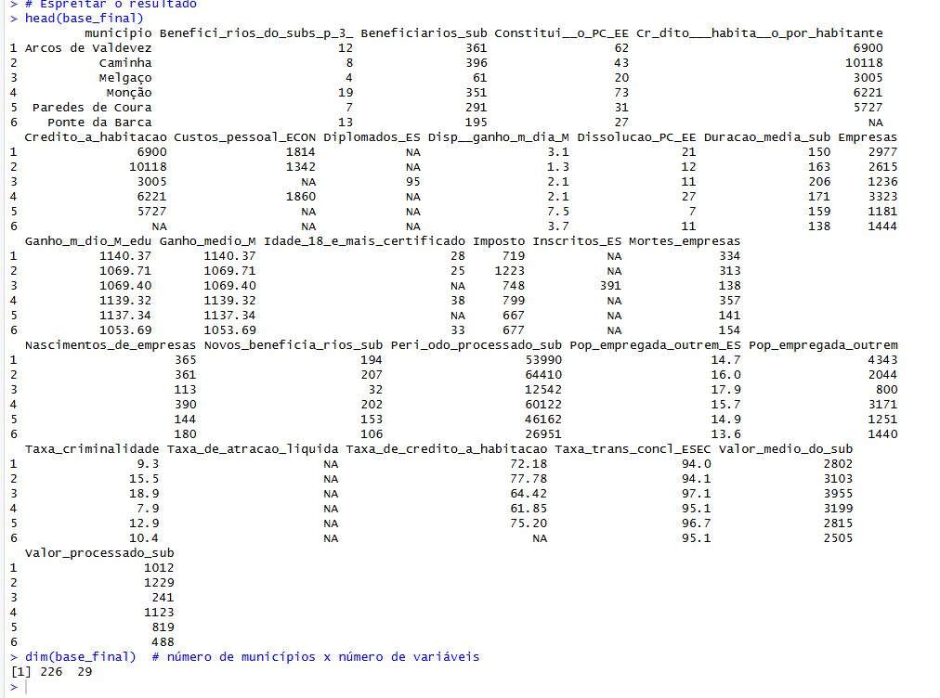
No gráfico seguinte representa o número total de municípios (336) e total de variáveis profile (7, no gráfico representa 8 variáveis devido a contagem com a coluna municípios) que foram utilizados. E fornece adicionalmente uma visual das linhas iniciais da matriz de dados:
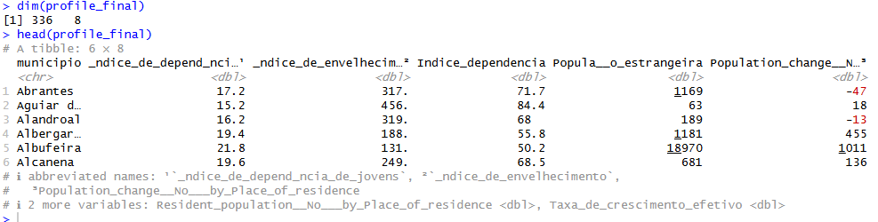

Anexo 2 – Matriz de Covariâncias
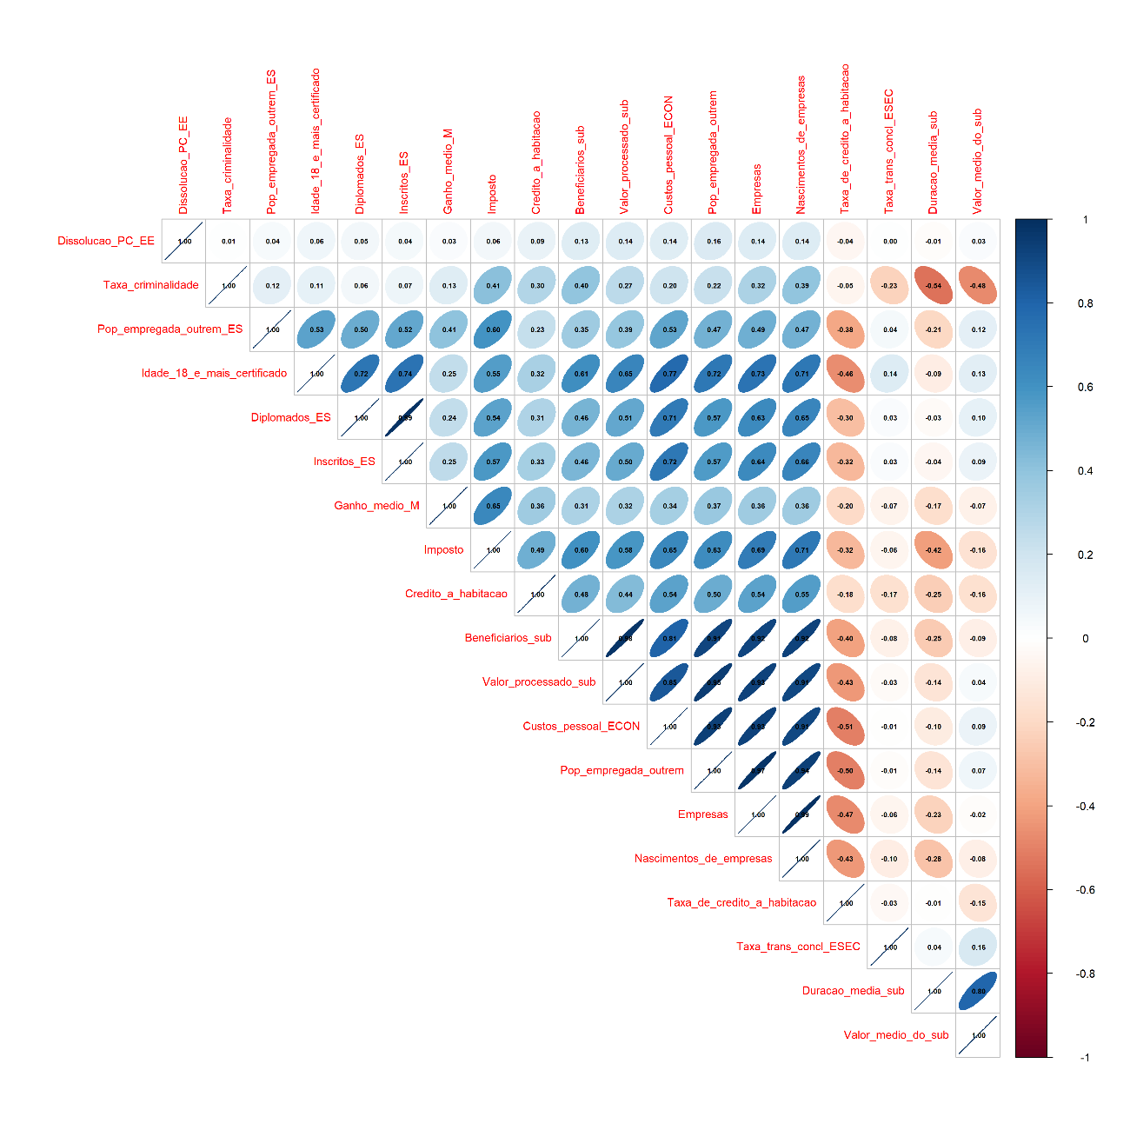

Anexo 3 – Teste de Bartlett
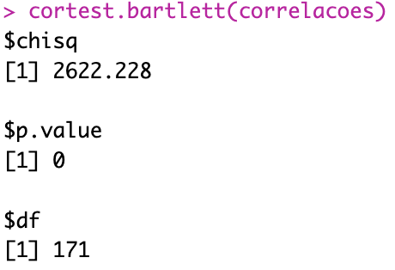
Anexo 4 - KMO
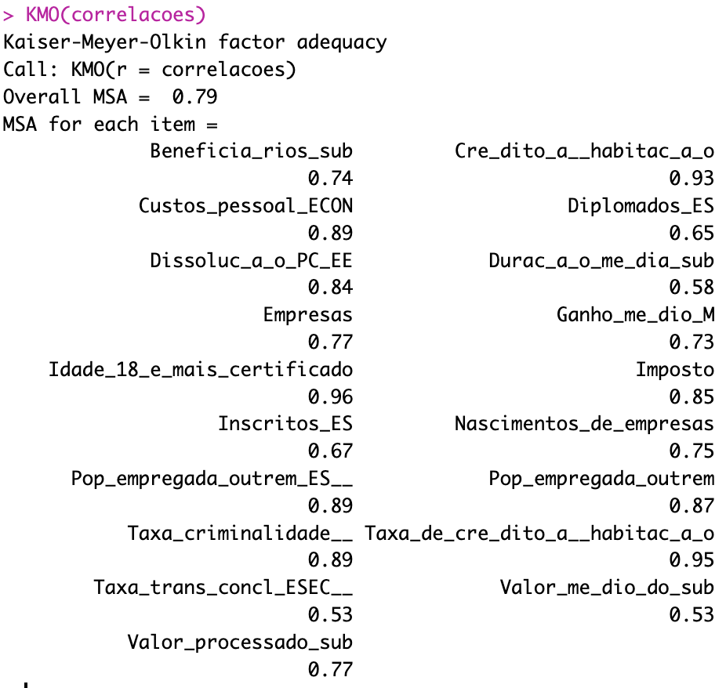

Anexo 5 - Critério de Kaiser

Anexo 6 - Critério da Variância Explicada
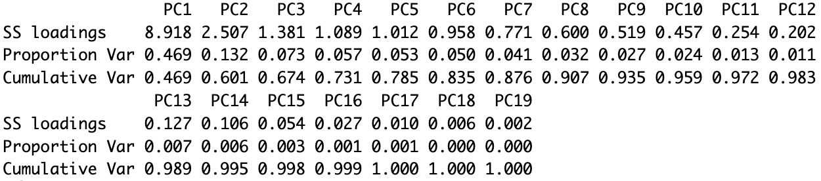

Anexo 7 - Critério do Scree Plot
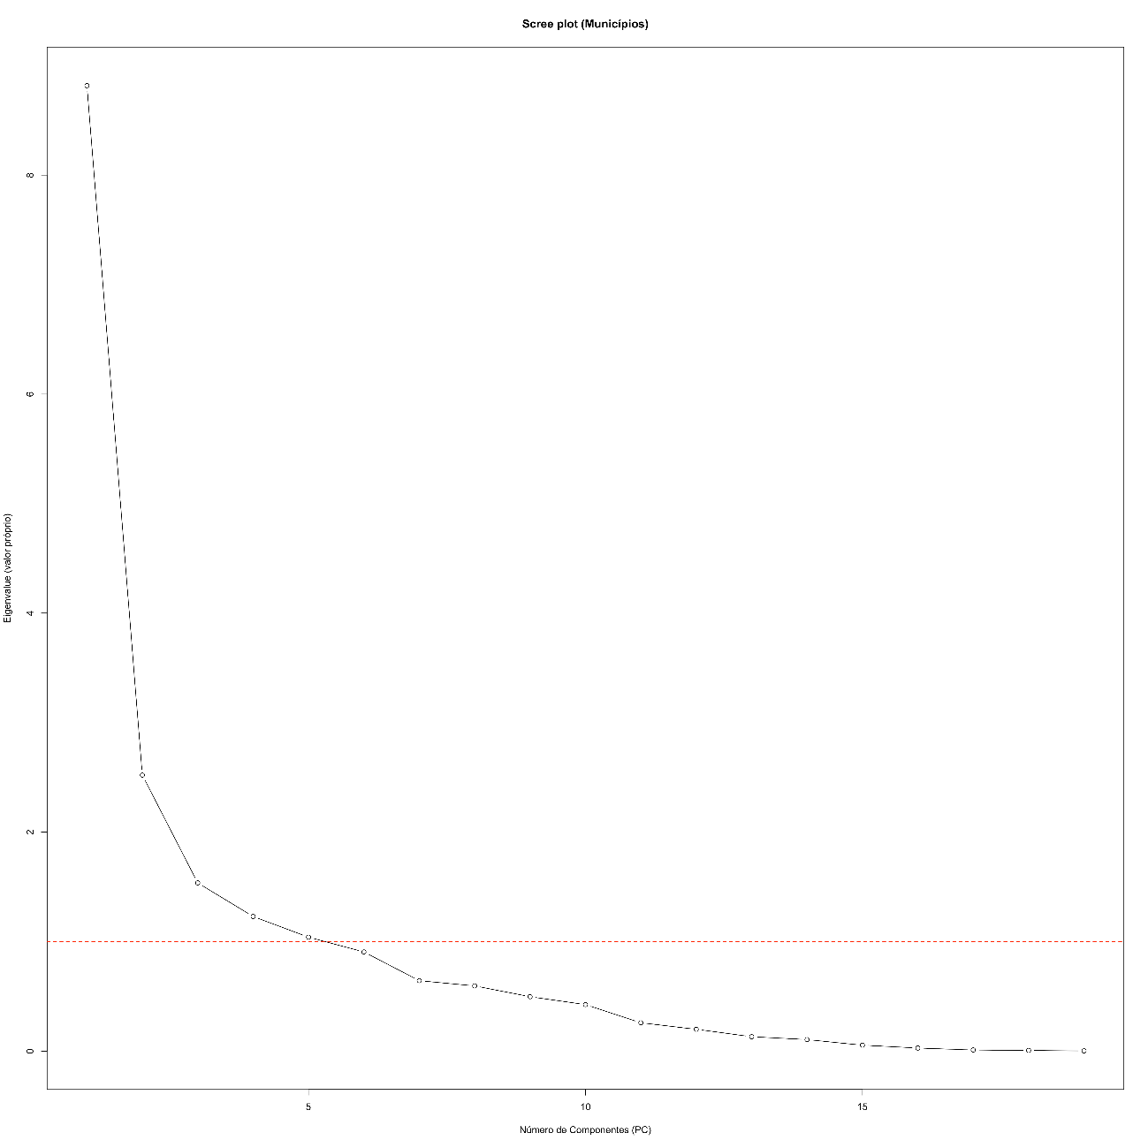

Anexo 8 – PCA com rotação varimax
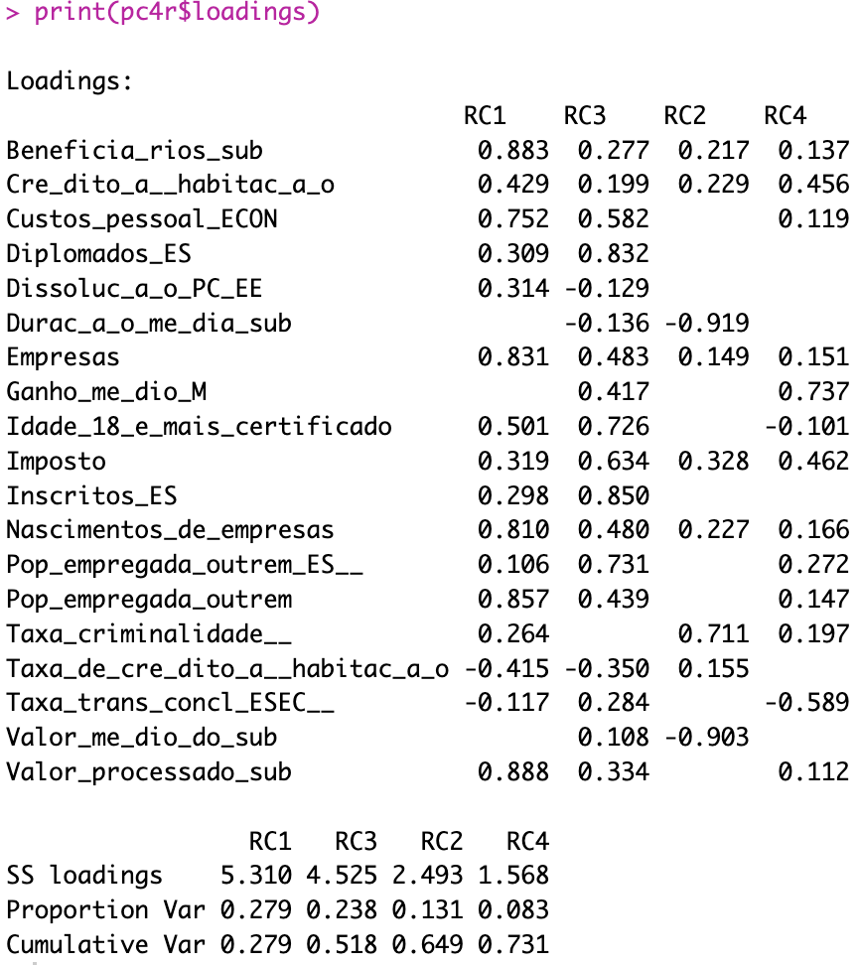

Anexo 9 – Comunalidades
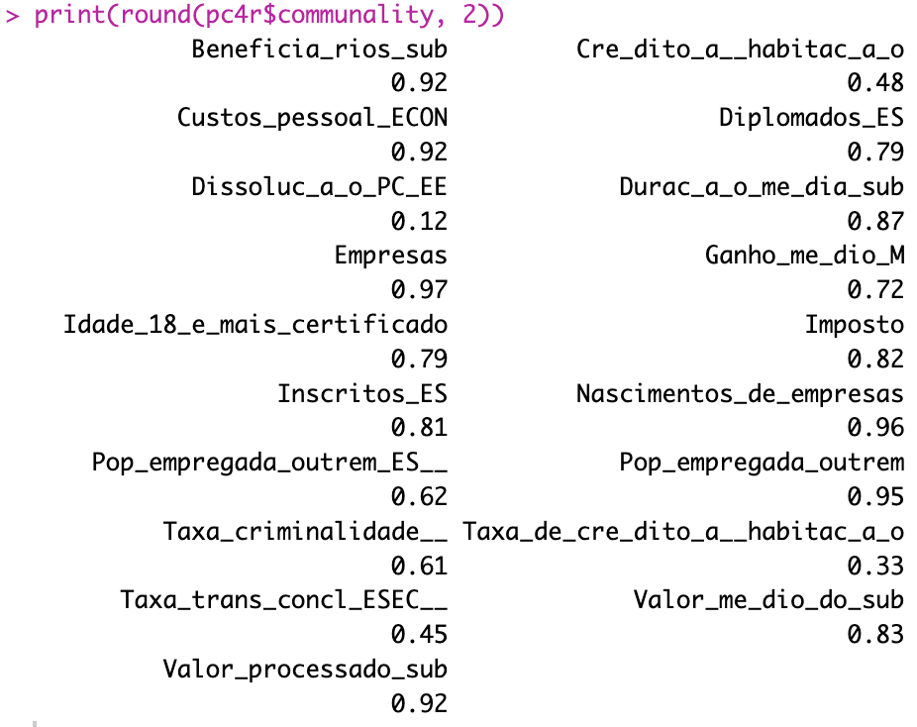

Anexo 10 – Nove teste de Bartlett
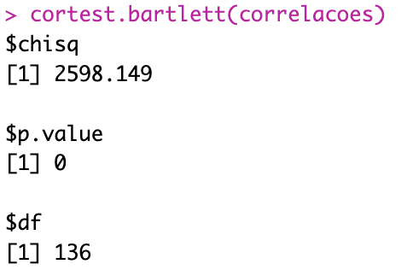

Anexo 11 – Novo valor de KMO
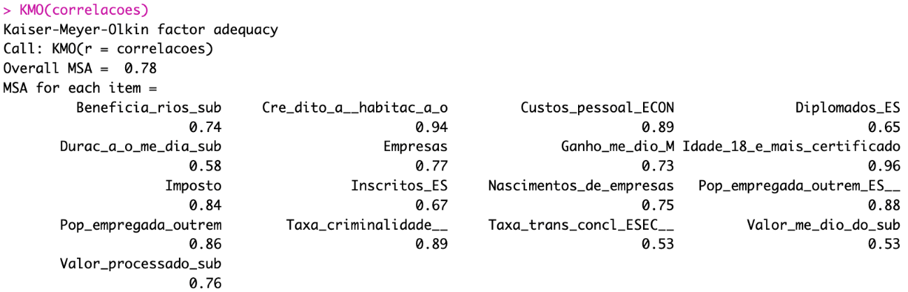

Anexo 12 – Novo critério de Kaiser

Anexo 13 – Nova variância explicada
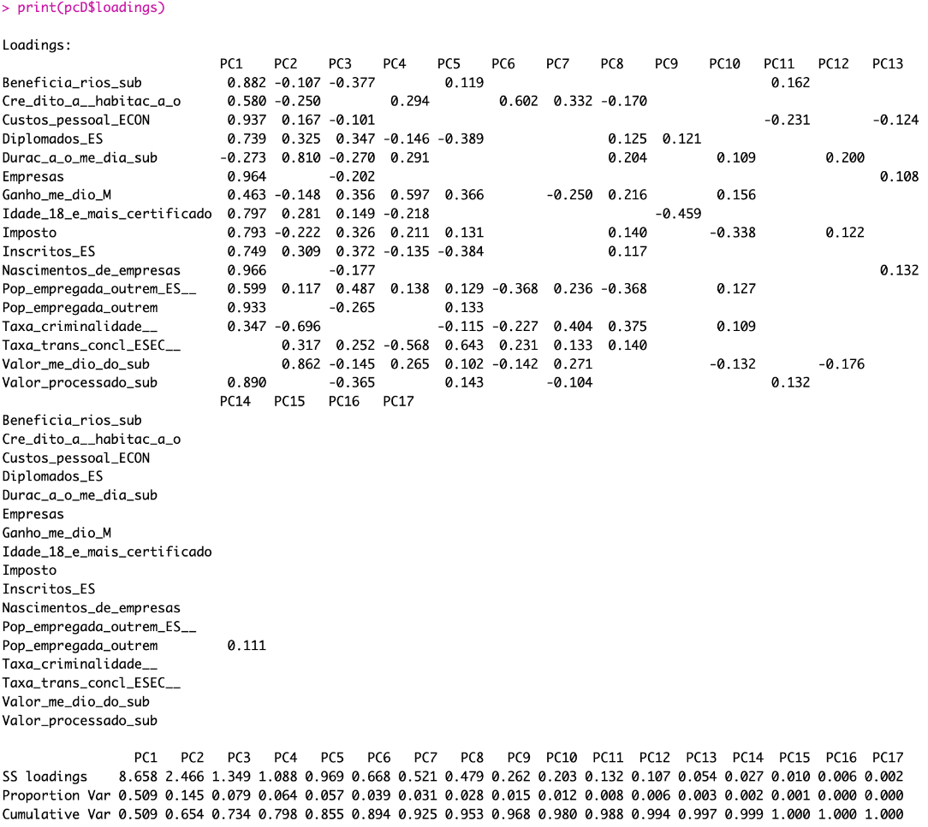

Anexo 14 – Novo critério de Scree plot
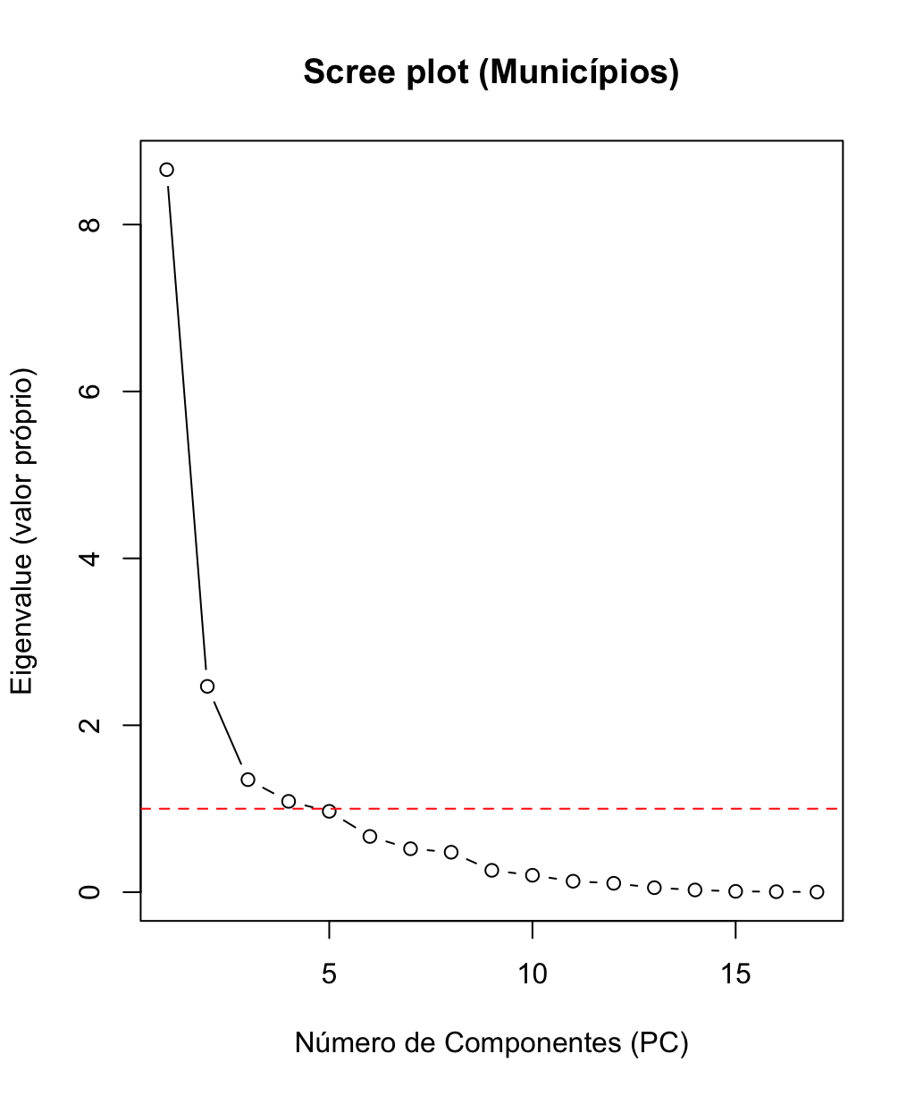
Anexo 15 – Analise com quatro componentes
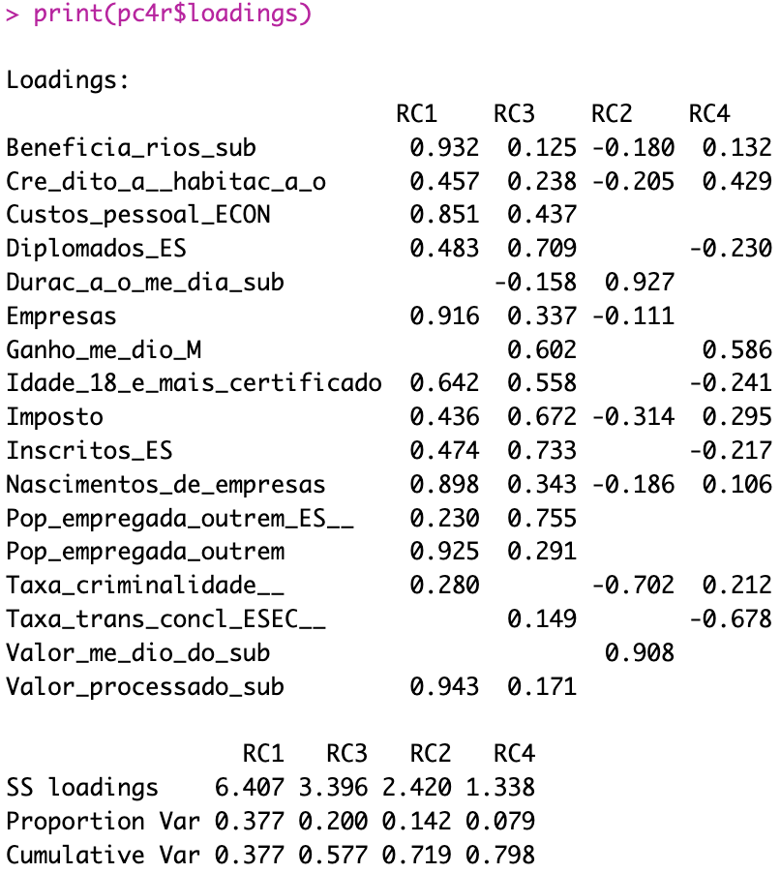

Anexo 16 – Comunalidades com quatro componentes
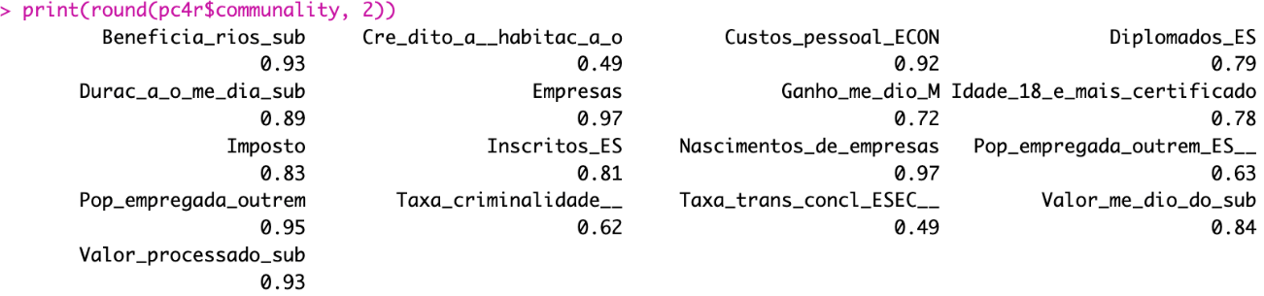
Anexo 17 – Analise com três componentes
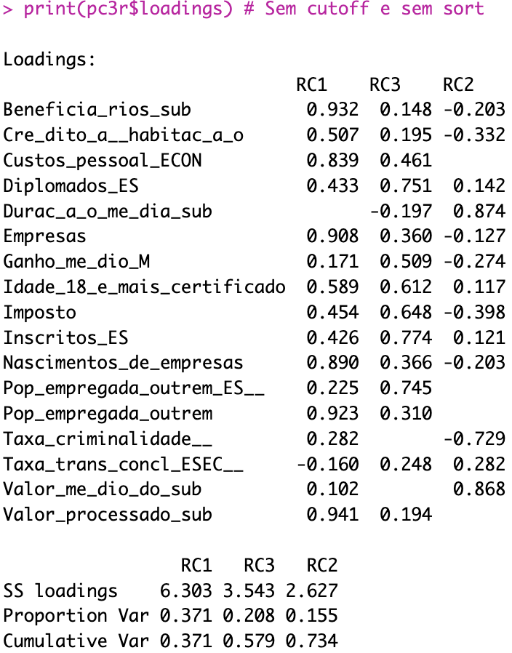

Anexo 18 – Comunalidades com três componentes
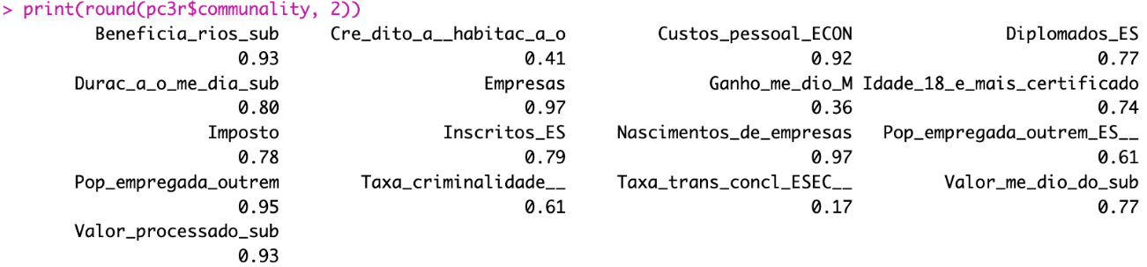

Anexo 19 – Dendrograma - Método de Ward
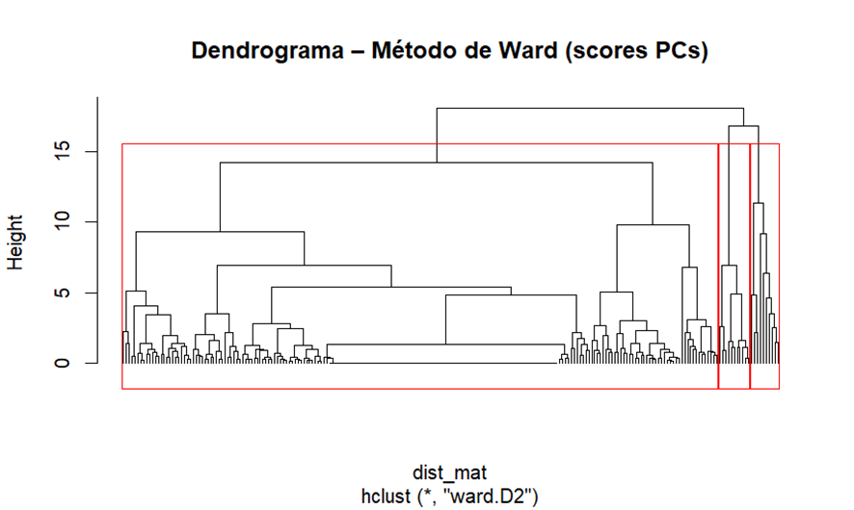
Anexo 20 – Clustering Hierárquico
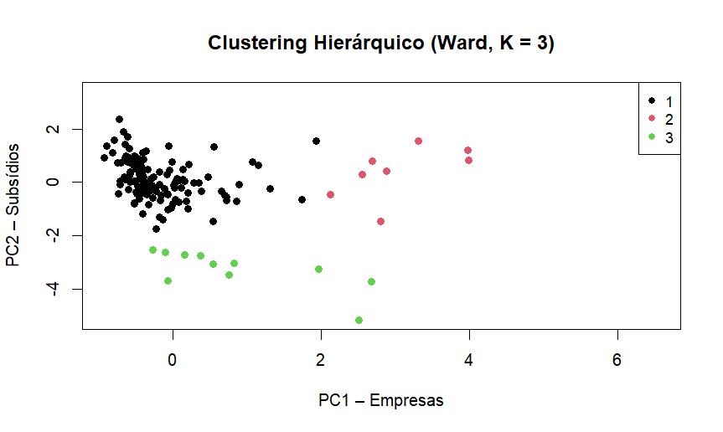

Anexo 21 - Método do Cotovelo
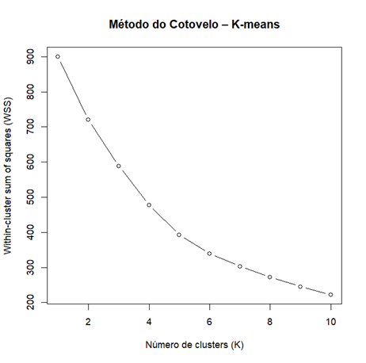

Anexo 22 – Silhouette plot (K = 3)
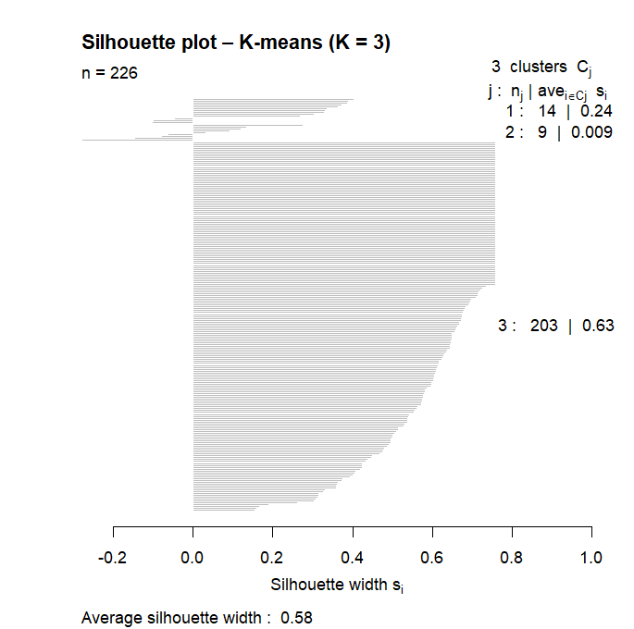

Anexo 23 – Gráfica projeção do componente subsídios e empresas
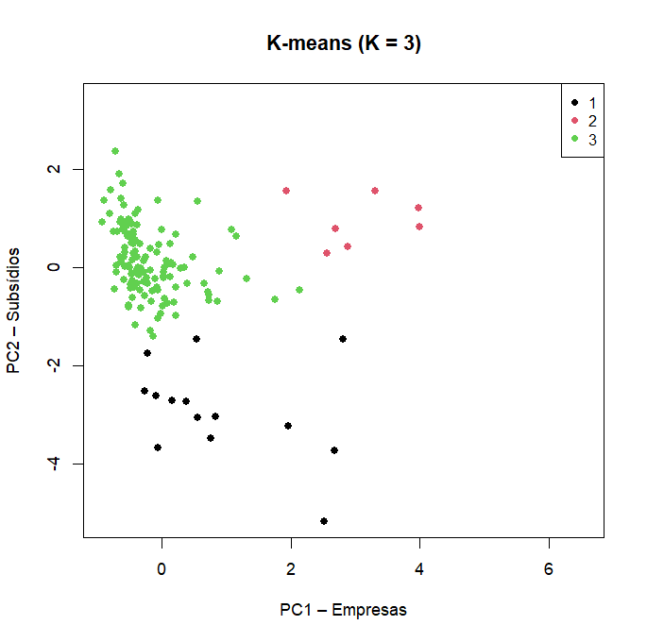

Anexo 24 – Analise de BIC
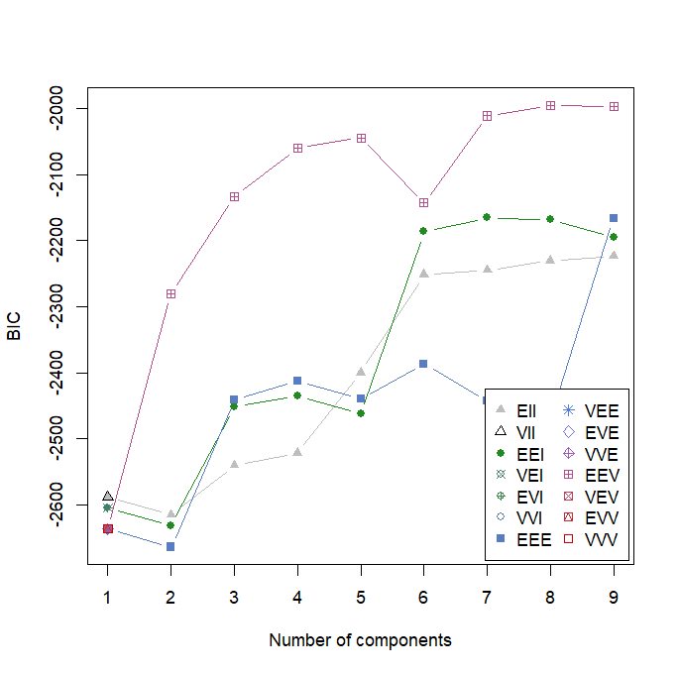

Anexo 25 – Modelo de Gaussian Mixture com componentes subsídios e empresas
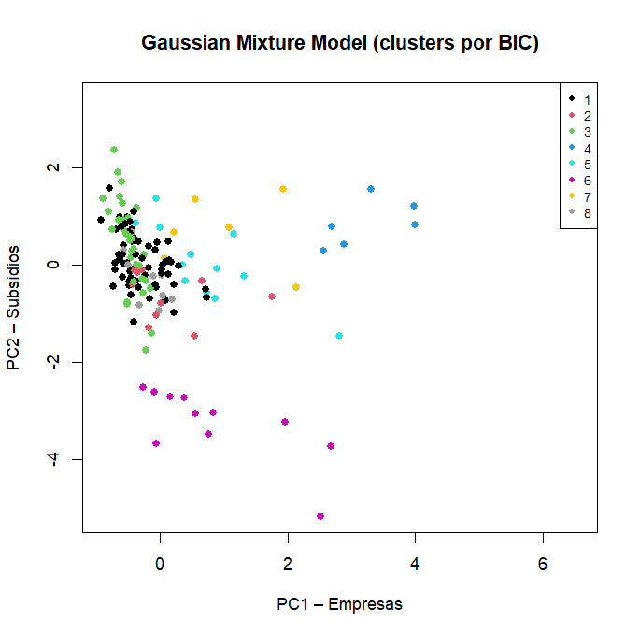
Anexo 26 – Modelo GMM (Componente PC1 e PC3)

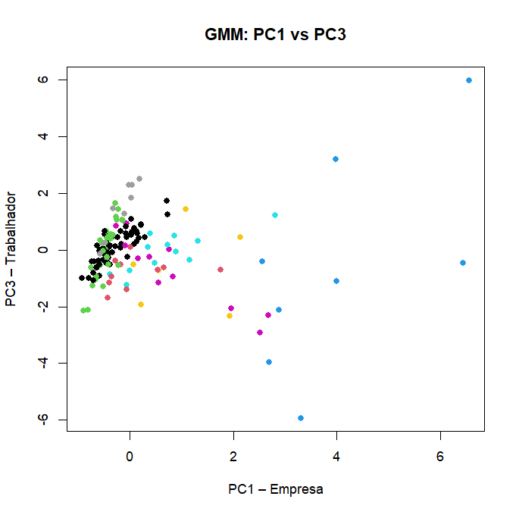

Anexo 27 – Modelo GMM (Componente PC 2 e PC 4)
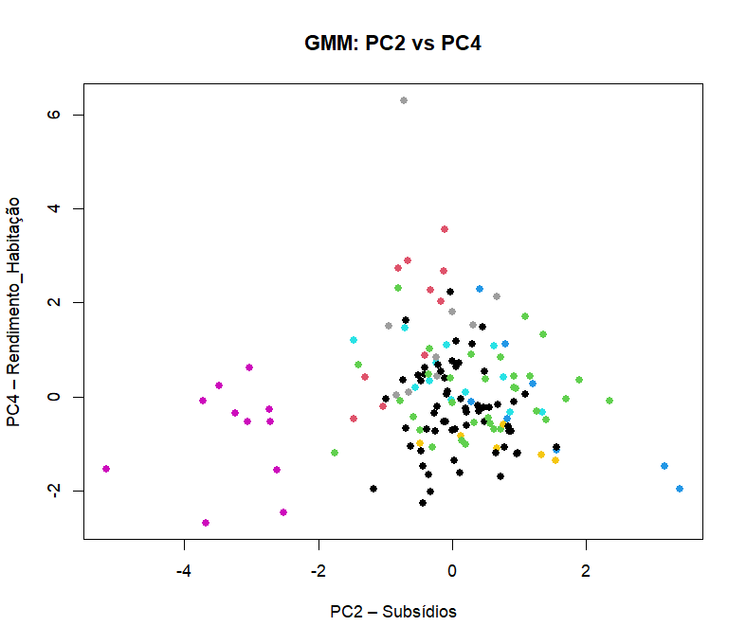

Bibliografia
- Instituto Nacional de Estatística (INE). (2025). Beneficiárias/os de subsídios de desemprego, da segurança social (N.º) por Local de residência (NUTS‑2024) e Grupo etário [base de dados estatísticos]. INE. https://www.ine.pt/xportal/xmain?xpid=INE&xpgid=ine_indicadores&indOcorrCod=0013384&contexto=bd&selTab=tab2
- Instituto Nacional de Estatística (INE). (2025). Duração média do subsídio de desemprego da segurança social (Dia) por Local de residência (NUTS‑2024) e Sexo [base de dados estatísticos]. INE. https://www.ine.pt/xportal/xmain?xpid=INE&xpgid=ine_indicadores&indOcorrCod=0013382&contexto=bd&selTab=tab2
- Instituto Nacional de Estatística (INE). (2025). Valor médio do subsídio de desemprego da segurança social (€/N.º) por Local de residência (NUTS‑2024) e Sexo [base de dados estatísticos]. INE. https://www.ine.pt/xportal/xmain?xpid=INE&xpgid=ine_indicadores&indOcorrCod=0013381&contexto=bd&selTab=tab2
- Instituto Nacional de Estatística (INE). (2025). Novas/os beneficiárias/os de subsídios de desemprego da segurança social (N.º) por Local de residência (NUTS‑2024) e Sexo [base de dados estatísticos]. INE. https://www.ine.pt/xportal/xmain?xpid=INE&xpgid=ine_indicadores&indOcorrCod=0013385&contexto=bd&selTab=tab2
- Instituto Nacional de Estatística (INE). (2025). Período processado de subsídios de desemprego da segurança social (Dia) por Local de residência (NUTS-2024) e Sexo [base de dados estatísticos]. INE. https://www.ine.pt/xportal/xmain?xpid=INE&xpgid=ine_indicadores&indOcorrCod=0013387&contexto=bd&selTab=tab2
- Instituto Nacional de Estatística (INE). (2025). Valor processado de subsídios de desemprego da segurança social (€) por Local de residência (NUTS-2024) e Sexo [base de dados estatísticos]. INE. https://www.ine.pt/xportal/xmain?xpid=INE&xpgid=ine_indicadores&indOcorrCod=0013386&contexto=bd&selTab=tab2
- Instituto Nacional de Estatística (INE) & Instituto de Informática (II). (2025). Beneficiárias/os do subsídio por assistência de terceira pessoa da segurança social (N.º) por Local de residência (NUTS-2024) [base de dados estatísticos]. DataLABOR. https://datalabor.dg.ss.gov.pt/tables/assistencia-terceira-pessoa
- Instituto Nacional de Estatística (INE). (2025). Constituição de pessoas colectivas e entidades equiparadas (N.º) por Localização geográfica (NUTS-2024) [base de dados estatísticos]. INE. https://www.ine.pt/xportal/xmain?xpid=INE&xpgid=ine_indicadores&indOcorrCod=0012242&contexto=bd&selTab=tab2
- Instituto Nacional de Estatística (INE). (2025). Empresas (N.º) por Localização geográfica (NUTS2024), Atividade económica (Divisão – CAE Rev. 3) e Forma jurídica [base de dados estatísticos]. INE. https://www.ine.pt/xportal/xmain?xpid=INE&xpgid=ine_indicadores&indOcorrCod=0014064&contexto=bd&selTab=tab2
- Instituto Nacional de Estatística (INE). (2025). Nascimentos (N.º) de empresas por Localização geográfica (NUTS2024) e Forma jurídica [base de dados estatísticos]. INE. https://www.ine.pt/xportal/xmain?xpid=INE&xpgid=ine_indicadores&indOcorrCod=0014098&contexto=bd&selTab=tab2
- Instituto Nacional de Estatística (INE). (2025). Mortes (N.º) de empresas por Localização geográfica (NUTS-2024) e Forma jurídica [base de dados estatísticos]. INE. https://www.ine.pt/xportal/xmain?xpid=INE&xpgid=ine_indicadores&indOcorrCod=0014100&contexto=bd&selTab=tab2
- Instituto Nacional de Estatística (INE). (2025). Dissolução de pessoas colectivas e entidades equiparadas (N.º) por Localização geográfica (NUTS-2024) [base de dados estatísticos]. INE. https://www.ine.pt/xportal/xmain?xpid=INE&xpgid=ine_indicadores&indOcorrCod=0012245&contexto=bd&selTab=tab2
- Instituto Nacional de Estatística (INE). (2025). Crédito à habitação por habitante (€) por Localização geográfica (NUTS‑2024) [base de dados estatísticos]. INE. https://www.ine.pt/xportal/xmain?xpid=INE&xpgid=ine_indicadores&indOcorrCod=0013048&contexto=bd&selTab=tab2
- Instituto Nacional de Estatística (INE). (2025). Taxa de crédito à habitação (%) por Localização geográfica (NUTS2024) [base de dados estatísticos]. INE. https://www.ine.pt/xportal/xmain?xpid=INE&xpgid=ine_indicadores&indOcorrCod=0013052&contexto=bd&selTab=tab2
- Instituto Nacional de Estatística (INE). (2014). Custos com o pessoal (€) nos estabelecimentos de bancos e caixas económicas por Localização geográfica (NUTS2002) [base de dados estatísticos]. INE. https://www.ine.pt/xportal/xmain?xpid=INE&xpgid=ine_indicadores&indOcorrCod=0000228&contexto=bd&selTab=tab2
- Instituto Nacional de Estatística (INE). (2025). Gastos com o pessoal (€) das empresas por Atividade económica (Subclasse – CAE Rev. 3) e Escalão de pessoal ao serviço; Anual [base de dados estatísticos]. INE. https://www.ine.pt/xportal/xmain?xpid=INE&xpgid=ine_indicadores&indOcorrCod=0006597&contexto=bd&selTab=tab2
- Instituto Nacional de Estatística (INE). (2025). Ganho médio mensal (€) por Localização geográfica (NUTS-2024) e Nível de educação; Anual [base de dados estatísticos]. INE. https://www.ine.pt/xportal/xmain?xpid=INE&xpgid=ine_indicadores&indOcorrCod=0012653&contexto=bd&selTab=tab2
- Instituto Nacional de Estatística (INE). (2014). Disparidade no ganho médio mensal (entre sectores de actividade – %) da população empregada por conta de outrem por Localização geográfica (NUTS-2002) e Tipologia de áreas urbanas; Anual [base de dados estatísticos]. INE. https://www.ine.pt/xportal/xmain?xpid=INE&xpgid=ine_indicadores&indOcorrCod=0006096&contexto=bd&selTab=tab2
- Instituto Nacional de Estatística (INE). (2025). Ganho médio mensal (€) por Localização geográfica (NUTS-2024), Sector de actividade económica (CAE Rev. 3) e Sexo; Anual [base de dados estatísticos]. INE. https://www.ine.pt/xportal/xmain?xpid=INE&xpgid=ine_indicadores&indOcorrCod=0012649&contexto=bd&selTab=tab2
- Instituto Nacional de Estatística (INE). (2025). População empregada por conta de outrem (N.º) por Localização geográfica (NUTS2024), Sector de actividade económica (CAE Rev. 3) e Sexo; Anual [base de dados estatísticos]. INE. https://www.ine.pt/xportal/xmain?xpid=INE&xpgid=ine_indicadores&indOcorrCod=0012648&contexto=bd&selTab=tab2
- Instituto Nacional de Estatística (INE). (2025). Proporção da população empregada por conta de outrem com ensino superior (%) por Localização geográfica (NUTS2024) [base de dados estatísticos]. INE. https://www.ine.pt/xportal/xmain?xpid=INE&xpgid=ine_indicadores&indOcorrCod=0012660&contexto=bd&selTab=tab2
- Instituto Nacional de Estatística (INE). (2025). Taxa de atração líquida (%) de população empregada por conta de outrem por Localização geográfica (NUTS2024); Anual [base de dados estatísticos]. INE. https://www.ine.pt/xportal/xmain?xpid=INE&xpgid=ine_indicadores&indOcorrCod=0010376&contexto=bd&selTab=tab2
- DireçãoGeral de Estatísticas da Educação e Ciência (DGEEC). (2025). Alunas/os inscritas/os no ensino superior (N.º) por Localização geográfica (NUTS2024) e Natureza institucional; Anual [base de dados estatísticos]. DGEEC/INE. https://www.ine.pt/xportal/xmain?xpid=INE&xpgid=ine_indicadores&indOcorrCod=0012591&contexto=bd&selTab=tab2
- DireçãoGeral de Estatísticas da Educação e Ciência (DGEEC). (2024). Taxa de transição/conclusão no ensino secundário (%) por Localização geográfica (NUTS2024), Sexo e Ciclo de ensino; Quadrimestral [base de dados estatísticos]. DGEEC/INE. https://www.ine.pt/xportal/xmain?xpid=INE&xpgid=ine_indicadores&indOcorrCod=0009534&contexto=bd&selTab=tab2
- Direção-Geral de Estatísticas da Educação e Ciência (DGEEC). (2025). Diplomadas/os do ensino superior (N.º) por Localização geográfica (NUTS-2024), Sexo e Natureza institucional; Anual [base de dados estatísticos]. DGEEC/INE. https://www.ine.pt/xportal/xmain?xpid=INE&xpgid=ine_indicadores&indOcorrCod=0012594&contexto=bd&selTab=tab2
- Instituto Nacional de Estatística (INE). (2025). Taxa de criminalidade (‰) por Localização geográfica (NUTS-2024) e Categoria de crime; Anual [base de dados estatísticos]. INE. https://www.ine.pt/xportal/xmain?xpid=INE&xpgid=ine_indicadores&indOcorrCod=0012260&contexto=bd&selTab=tab2
- Instituto Nacional de Estatística (INE). (2025). Ganho médio mensal (€) por Localização geográfica (NUTS-2024) e Nível de educação; Anual [base de dados estatísticos]. INE. https://www.ine.pt/xportal/xmain?xpid=INE&xpgid=ine_indicadores&indOcorrCod=0012653&contexto=bd&selTab=tab2
- Instituto Nacional de Estatística (INE). (2025). Beneficiárias/os de subsídios de desemprego, da segurança social (N.º) por Local de residência (NUTS2024) e Sexo; Anual [base de dados estatísticos]. INE. https://www.ine.pt/xportal/xmain?xpid=INE&xpgid=ine_indicadores&indOcorrCod=0013383&contexto=bd&selTab=tab2
- Instituto Nacional de Estatística (INE). (2024). População residente (N.º) por Local de residência (NUTS2013), Sexo e Grupo etário (por ciclos de vida); Anual [base de dados estatísticos]. INE. https://www.ine.pt/xportal/xmain?xpid=INE&xpgid=ine_indicadores&indOcorrCod=0008272&contexto=bd&selTab=tab2
- Instituto Nacional de Estatística (INE). (2024). Variação populacional (N.º) por Local de residência (NUTS2013); Anual [base de dados estatísticos]. INE. https://www.ine.pt/xportal/xmain?xpid=INE&xpgid=ine_indicadores&indOcorrCod=0008271&contexto=bd&selTab=tab2
- Instituto Nacional de Estatística (INE). (2024). Índice de dependência total (N.º) por Local de residência (NUTS2013); Anual [base de dados estatísticos]. INE. https://www.ine.pt/xportal/xmain?xpid=INE&xpgid=ine_indicadores&indOcorrCod=0008261&contexto=bd&selTab=tab2
- Instituto Nacional de Estatística (INE). (2024). Índice de dependência de jovens (N.º) por Local de residência (NUTS2013); Anual [base de dados estatísticos]. INE. https://www.ine.pt/xportal/xmain?xpid=INE&xpgid=ine_indicadores&indOcorrCod=0008255&contexto=bd&selTab=tab2
- Instituto Nacional de Estatística (INE). (2024). Índice de envelhecimento (N.º) por Local de residência (NUTS-2013); Anual [base de dados estatísticos]. INE. https://www.ine.pt/xportal/xmain?xpid=INE&xpgid=ine_indicadores&indOcorrCod=0008258&contexto=bd&selTab=tab2
- Instituto Nacional de Estatística (INE). (2024). Taxa de crescimento efetivo (%) por Local de residência (NUTS-2013); Anual [base de dados estatísticos]. INE. https://www.ine.pt/xportal/xmain?xpid=INE&xpgid=ine_indicadores&indOcorrCod=0008262&contexto=bd&selTab=tab2
- Instituto Nacional de Estatística (INE). (2024). População estrangeira com estatuto legal de residente (N.º) por Local de residência (NUTS-2013) e Nacionalidade; Anual [base de dados estatísticos]. INE. https://www.ine.pt/xportal/xmain?xpid=INE&xpgid=ine_indicadores&indOcorrCod=0010247&contexto=bd&selTab=tab2

